附件：浙江水利水电学院15号楼隔离点改造项目
- 项目报价单
序号 | 内容 | 数量 | 单位 | 单价 | 总价（元）
1 | 24厚石膏板隔断 | 130 | m²
2 | 塑胶地板（厚度4mm） | 155 | m²
3 | 腻子批灰，打磨、刷乳胶漆（两遍） | 270 | m²
4 | 强弱电改造（含配件） | 1 | 项
5 | 楼梯间12石膏板隔断 | 5 | m²
6 | 楼梯间防护网搭建 | 12 | m²
7 | LED灯具安装 | 12 | 盏
8 | 钢质纱窗 | 7 | m²
9 | 窗帘及配套 | 18 | m²
10 | 木门安装（含五金门框） | 7 | 扇
11 | 钢化玻璃修复 | 1.5 | m²
12 | 路面坡度改造 | 1 | 项
13 | 医疗垃圾存储站建设 | 1 | 项
小计

二、施工工艺：
1.根据甲方指定点位，在生活区15号楼地下车库进行隔断，九厘板打底，石膏板隔断，隔断厚度24cm，腻子墙面抹平、网格粘贴，乳胶漆粉刷，要求使用净化五合一系列环保乳胶漆。
2.指定隔断墙面安装木门7扇，含门框和五金小件，门锁钥匙全部交给甲方。
3.水泥地地面处理后医用型塑胶地板（厚度4mm）铺设，要求款式、颜色甲方选择。
4.线路从配电间拉出，过桥架，墙面25PVC线槽安装，空调4.0电线和2.5平方电线安装后，空开箱安装（其中，各房间空调空开和灯线插座空开分开安装），根据甲方要求点位位置，开凿孔洞安装五孔插座及拉线，共计18个五孔插座，6个空调插座。弱电拉线，共计6个网线插口插座。
5.LED灯具根据甲方指定位置安装，要求与原有灯具一致。
6.6个铝合金钢质纱窗和窗帘安装。窗帘由乙方提供款式，甲方选择后安装。（含罗马杆、挂钩安装）
- 楼梯间12石膏板隔断及粉刷，楼梯间防护网搭建（不小于等于5cm网孔），隔断墙面木门安装，含门框和五金小件，门锁钥匙全部交给甲方。
- 15号楼西面钢化玻璃尺寸定制，安装。
- 15号楼西面楼梯北面的路面坡度水泥改造和侧石挖除，坡度水泥改造。15号楼北面4.8m*1.2m草坪路面硬化，医疗垃圾存储站建设，具体指标如下：
1、基础预埋部分
（1）立柱基础开挖，基坑开挖尺寸深500mm*300mm*300mm。
（2）焊接预埋件，钢板厚8mm*200mm*200mm
（3）自拌混凝土浇筑，振实，预埋件放置水平，预埋件完成面负50mm,施工结束复绿，预埋件养护
2、顶棚钢架
（1）现场焊接、40mm*60mm*2.5mm 横向跨度1.5米排列5根 竖向3.8米排列5根焊接；
（2）按图焊接立柱高度，立柱尺寸80mm*80mm*3mm，横档40mm*60mm*2.5mm，颜色为墨绿色；
（3）灯箱按图高度焊接，4个灯箱需要在一个平面上,灯箱尺寸为600mm*400mm*300mm，颜色为墨绿色；
（4）焊接部分打磨、除锈，喷刷环氧富锌底漆2次，氟碳漆1次，颜色甲方定；
（5）顶棚使用5mm耐力板（颜色甲方定），4边用铝合金压条固定，做好耐力板自然美观。
3、垃圾分类站整体尺寸3800mm*1500mm*2200m-2100mm。其中一个尺寸为3000mm*1500mm*2200m-2100mm。
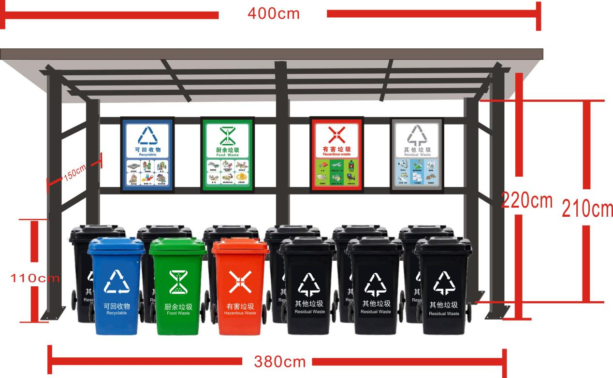
三、其他事项
1.以上所有项目含垃圾清运及卫生处理；
2.费用结算以审计为准。

四、现场勘查证明（加盖公章）

现 场 勘 察 证 明

项目名称：浙江水利水电学院15号楼隔离点改造项目
项目编号：SYHQX20211204

应采购人要求，我方（公司名称： ）于 年 月 日完成现场勘察，并根据采购人要求自行设计技术方案，否则将视为无效投标，特此证明，此证明文件作为投标文件的有效组成部分。

采购人：（盖章）

投标人名称：（盖章）

勘察时间： 年 月 日

